Fecha: 20 de febrero de 2014

Boletín de prensa Nº 963

JORNADA DE MATRICULATÓN EN PASTO CON MINISTRA DE EDUCACIÓN

Este domingo 23 de febrero la Ministra de Educación María Fernanda Campo Saavedra presidirá la jornada de matriculatón en Pasto y Chachagüí que busca identificar a la población desescolarizada e integrarla al sistema, aumentar la cobertura y garantizar la permanencia educativa. Esta es una estrategia que se desarrolla en todo el país.

La alta funcionaria estará en la Institución Educativa Municipal Ciudadela de la Paz acompañada por el alcalde Harold Guerrero López y funcionarios de la Secretaría de Educación Municipal, así lo dio a conocer el secretario (e) de la dependencia, Álvaro José Gomezjurado quien convocó a los rectores y empleados administrativos de las instituciones Ciudadela de la Paz y Artemio Mendoza de la comuna 10 para que presten sus servicios durante la jornada con el fin de matricular a los niños, niñas y adolescentes que no alcanzaron a efectuar el proceso en las fechas estipuladas

Para alcanzar el propósito en Pasto, la ministra realizará el recorrido junto con el alcalde de Pasto, visitando puerta a puerta a las familias del sector y solicitándoles a los padres de familia que realicen el proceso de matrícula de sus hijos acompañados por ella. El encargado de la secretaría de Educación de Pasto señaló además que el objetivo de la campaña coordinada por la jefe de la cartera ministerial es la firma de un pacto donde quedarán planteados retos para el fortalecimiento del sistema educativo del municipio.

Este Gobierno decretó la gratuidad universal en todas las instituciones educativas oficiales del país, desde el grado 0 hasta el grado 11, beneficiando a 8.900.000 estudiantes. MinEducación ha invertido $2,1 billones en obras de infraestructura educativa, gracias a lo cual ha logrado el mejoramiento de 4.800 sedes educativas y la construcción de 34 megacolegios.

Contacto: Secretario de Educación (e), Álvaro José Gomezjurado Garzón. Celular: 3016998027

CON EXPERTOS NACIONALES Y EXTRANJEROS, INICIÓ SEMINARIO ARQUITECTURA SOSTENIBLE

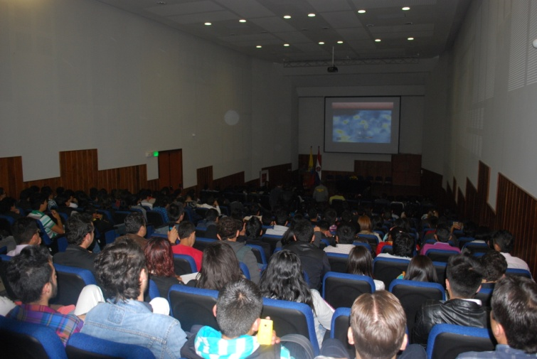

Estudiantes de arquitectura de la Universidad de Nariño e Institución Universitaria Cesmag, docentes, expertos en el tema y comunidad en general, participaron del seminario ‘Arquitectura sostenible, mirada desde la academia’ que organizó la Alianza Francesa de Pasto y la Sociedad Colombiana de Arquitectos con el apoyo de la Administración Municipal.

En la primera jornada, los asistentes conocieron las experiencias profesionales de los arquitectos: Gabriel Leal, profesor de la Universidad Javeriana; Fernando Hinojosa, invitado del país de Ecuador y Oscar Becerra, docente de la Universidad del Valle. Los tres expositores coincidieron en la importancia de estas iniciativas considerados espacios de reflexión e innovación para la concepción de ciudades y su arquitectura.

Gabriel Leal, profesor de la Universidad Javeriana; explicó sobre la propuesta de ecourbanismo cuyo propósito es hacer una ciudad sostenible. “A partir del año 2001 desapareció el concepto de ciudades entre muros; ahora se debe incluir a los ríos, naturaleza y demás elementos que la rodean para que se llame ecourbano”.

El Decano de la facultad de Arquitectura y Bellas Artes de la Institución Universitaria Cesmag, Darío Hernando Gamboa, manifestó que el propósito es infundir en los futuros profesionales de la región, conceptos sostenibles. “La idea es que las edificaciones antiguas y las futuras construcciones se compaginen con todas las premisas del entorno urbano y natural”, precisó el profesional.

Este viernes 21 de febrero desde las 8:00 de la mañana en la capilla La Milagrosa de la IEM Pedagógico de Pasto, se presentará el documental ‘Escenarios de fe y peregrinación arquitectónica por el Valle de Atriz”. Se invita a los estudiantes, docentes y comunidad en general para que participen del evento.

PRIMERA DAMA ENTREGA INSTRUMENTOS MUSICALES A INSTITUCIÓN SANTA TERESITA

De manos de la Gestora Social del Municipio de Pasto, Patricia Mazuera del Hierro, los estudiantes de la Institución Educativa Santa Teresita del corregimiento Catambuco, recibieron instrumentos musicales andinos como: cuatro bombos, cuatro pares de maracas, cuatro conunos y cuatro guasas. Los elementos fueron donados por Bancolombia.

La Primera Dama del Municipio aseguró que el apoyo de la banca es importante para fortalecer el proceso de aprendizaje de los niños. “Bancolombia pudo conocer el trabajo que desarrolla la Red de Escuelas de Formación Musical, agradecemos la colaboración que la entidad financiera brinda a las nuevas generaciones”.

Por su parte presidente de la Asociación de Padres de Familia Martín Aurelio Gelpud, manifestó que el aporte realizado por la Alcaldía de Pasto, la Primera Dama y Bancolombia; han logrado que los niños ya no empuñen armas, sino un instrumento musical y se cree la Orquesta de Instrumentos Andinos. “Esto es fundamental para el desarrollo de nuestros hijos”.

Contacto: Gerente Red de Escuelas de Formación Musical, María José Eraso. Celular: 3015620414

CREACIÓN DE LA MESA REGIONAL DE PROPIEDAD HORIZONTAL

La Alcaldía de Pasto a través de la Secretaría de Desarrollo Comunitario, la Dirección para la Democracia, la Participación Ciudadana y la Acción Comunal del Ministerio del Interior; realizarán por primera vez este viernes 21 de febrero de 8:00 de la mañana a 12:00 del día, la instalación y creación de la Mesa Regional de Propiedad Horizontal en la Escuela Superior de Administración Pública, ESAP, ubicadas en la calle 20 con carrera 28. El acto está dirigido a todas las personas interesadas o que vivan en propiedad horizontal como unidades residenciales, conjuntos cerrados y bloques de edificios, entre otros.

La capacitación estará enfocada en la Ley 675 de 2001 cuyo objeto regula la forma especial de dominio, denominado propiedad horizontal, en la que concurren derechos de propiedad exclusiva sobre bienes privados y derechos de copropiedad sobre el terreno y los demás bienes comunes, con el fin de garantizar la seguridad y la convivencia pacífica en los inmuebles sometidos a ella, así como la función social de la propiedad.

Adam Sapuyes, funcionario de la Secretaría de Desarrollo Comunitario de la Alcaldía de Pasto, precisó que luego de la socialización de esta Ley, se dará a conocer cómo dentro de un consejo de administración debe haber un reglamento interno para acatarlo, también se pretende realizar un diplomado para todos los administradores de conjuntos cerrados para que conozcan sobre los lineamiento de un buen proceso de funcionamiento.

Contacto: Secretaria de Desarrollo Comunitario, Patricia Narváez Moreno. Celular: 3014068285

JOVEN NARIÑENSE PRESENTE EN FESTIVAL FEMUSC DE BRASIL

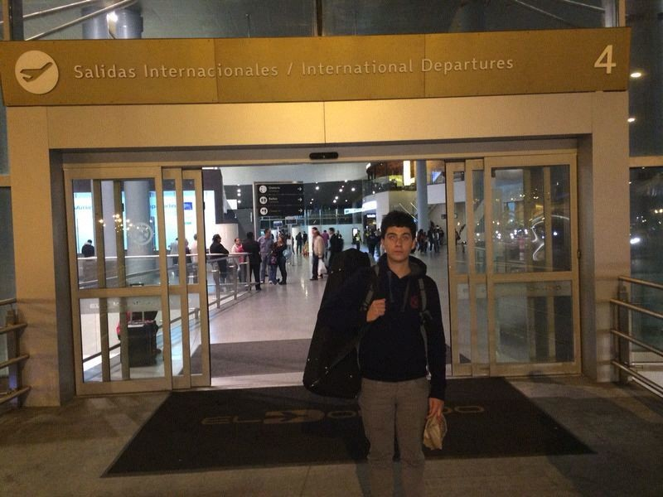

A sus 16 años de edad, Nicolás Medina Ortiz, intérprete de violín y quien se formó en la Red de Escuelas de Formación Musical, programa que hace parte de la Alcaldía de Pasto a través de la Secretaría de Educación; fue seleccionado para participar en el reconocido festival de música Femusc de Santa Catarina en Brasil. El proceso comenzó en agosto del año 2013 y después de una audición con una obra clásica de Johann Sebastián Bach, el 20 de septiembre recibió la noticia de su viaje a la ciudad de Jaraguá do Sul – Brasil.

Nicolás Medina Ortiz, aseguró que ser parte de la Red de Escuelas de Formación Musical es una experiencia que abre diferentes puertas y calificó como única esta vivencia que le permitió durante veintidós días compartir clases magistrales y ensayos con expertos y estudiantes de todo el mundo. El joven aseguró que esta oportunidad lo motiva a seguir adquiriendo conocimiento en el campo de la música.

Finalmente, agradeció a la Red por el acompañamiento brindado desde el ingreso a este espacio de aprendizaje, así como el apoyo otorgado para el viaje a Brasil e invitó a los niños y jóvenes de la ciudad apasionados por la música a unirse a este proyecto que ha logrado posicionar el talento nariñense a nivel local, nacional e internacional.

Contacto: Gerente Red de Escuelas de Formación Musical, María José Eraso. Celular: 3015620414

TALLER DE CONSTRUCCIÓN PROPUESTA METODOLÓGICA DE PRESUPUESTO PARTICPATIVO

La Secretaria de Desarrollo Comunitario, Patricia Narváez Moreno, informó que en el proceso de construcción de la nueva propuesta metodológica de presupuesto participativo, la Alcaldía de Pasto realizará el II taller con representantes que han participado de estas jornadas. La actividad se llevará a cabo el sábado 22 de febrero en las instalaciones de la Institución Educativa ITSIN desde las 2:00 de la tarde. Se invita a los líderes que han venido construyendo esta iniciativa.

Contacto: Secretaria de Desarrollo Comunitario, Patricia Narváez Moreno. Celular: 3014068285

ALCALDE DE PASTO AGRADECE APOYO DE EJÉRCITO NACIONAL

El Ejército Nacional llevó a cabo la conferencia sobre ‘Seguridad Actual’ que contó con la presencia del Brigadier General Jorge Alberto Segura y el alcalde de Pasto Harold Guerrero López, donde se presentó un balance en temas de seguridad.

El Alcalde de Pasto, Harold Guerrero López, resaltó la labor adelantada por esta Institución y agradeció el apoyo otorgado por las fuerzas militares para fortalecer la seguridad en el Municipio. Así mismo hizo un reconocimiento al trabajo arduo que diariamente cumple el ejército y la policía nacional para avanzar en los resultados operativos. Durante la jornada se conocieron los resultados en materia de desmovilizados y capturas que ha logrado generar mayor protección y tranquilidad para la población.

EXTIENDEN INSCRIPCIONES PARA ESCUELA DE LIDERAZGO JUVENIL

La Alcaldía de Pasto a través de la Dirección Administrativa de Juventud en articulación con la Gobernación de Nariño y la Contraloría Municipal, informa a la población adolescente y joven entre los 14 y 28 años de edad residentes en Pasto, que se extienden las inscripciones para la Escuela de Liderazgo Juvenil compuesta por nueve temas y la cual se llevará a cabo los días sábados y domingos.

La convocatoria estará abierta hasta las 4:00 de la tarde del lunes 24 de febrero. Los interesados deben entregar la fotocopia de su tarjeta de identidad o cédula de ciudadanía por medio físico en la Dirección Administrativa de Juventud (carrera 21b # 19 – 37 edificio Jácomez, 5 piso) o por correo electrónico juventud@pasto.gov.co en formato PDF.

Contacto: Dirección Administrativa de Juventud, Teléfono: 7205382

Pasto Transformación Productiva

María Paula Chavarriaga Rosero

Jefe Oficina de Comunicación Social
Alcaldía de Pasto

